商学院2021年度课程思政教学研讨会顺利召开
2021年5月14日下午一点，商学院2021年度课程思政教学研讨会于62号教学楼206会议室顺利举行。出席本次会议的有金融与金融工程系孙巍、徐新华、陶海飞、毕建欣，国贸与会展系王伟、王勇、焦百强、王扬眉，财务与会计系吴瑞勤、高巧依等12位老师。此次会议由商学院财务与会计系主任唐丰收主持。
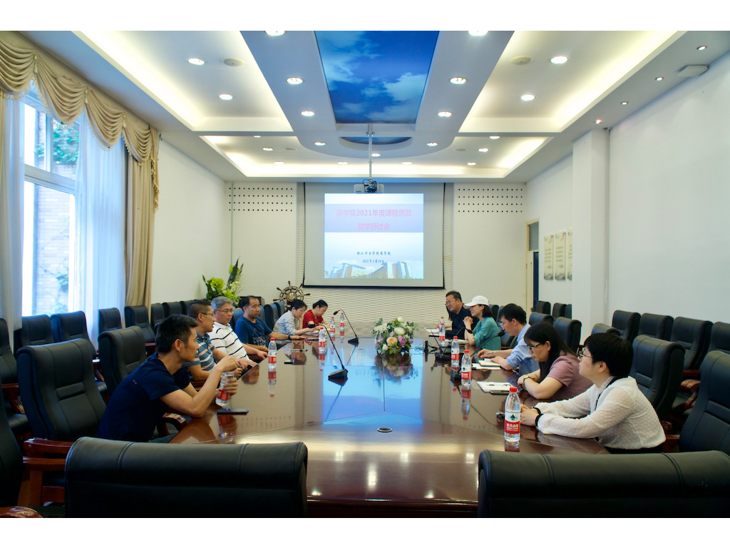
本次研讨会主要围绕“课程思政的内涵、意义”、“课程思政的建设与实施路径”、“契合学生成长发展需求和期待的课程思政”、“课程思政的考核和效果评价”等主题展开。老师们将宏观与微观两个角度相结合进行了讨论。首先，毕建欣强调思政元素的溯源问题是课程思政教学最根本的问题。陶海飞则提出了要加强教师自身视野格局的培养的观点。接着，老师们共同探讨了专业课与思政课程融入问题，指出要合理依据课程自身的特色来挖掘对应的思政元素，充分发挥课程的德育功能，运用德育的学科思维来提炼专业课程中蕴含的文化基因与价值，有效地对学生进行思想政治教育，融入理想信念的精神引导。同时加强与学生的交流互动。最后，唐丰收总结：思政课程要从爱国主义、社会主义核心价值观、传统文化等方面出发，以和谐友善的方式，向学生传递科学严谨的教学精神。
本次研讨会的顺利召开不仅为商学院专业课程与思政元素的有机融合提供了许多建设性的意见，更为推动商学院课程思政教书育人体系建设开拓了新的思路、汇聚了新的思想、凝聚了共识，为我院学生综合全面发展、人才质量培养打下了坚实的思想基础。实现了教育部设立思想政治工作创新发展中心研究实践基地、咨询服务平台、协同协作平台和互动交流平台等“一基地三平台”的初衷和目的。

